MOÇÃO Nº 97/2020

Manifesta apelo ao Excelentíssimo Senhor Prefeito Municipal para realização de serviços de cascalhamento e nivelamento com máquina, nas Ruas do Bairro Cruzeiro do Sul, principalmente na Rua Dr. Luís Gonçalves.

Senhor Presidente,

Senhores Vereadores,

CONSIDERANDO que, este vereador foi procurado por munícipes residentes, dos moradores do Bairro Cruzeiro do Sul, informando a Rua Dr. Luís Gonçalves, fica alagada nos períodos de chuvas, causando prejuízos ao tráfego e às residências;

CONSIDERANDO que, os moradores reclamam que várias ruas do bairro, que esta sem condições de trafego, uma vez que as estradas são de chão batido, e seu atual estado de degradação dificulta o trajeto e a passagem pelo local, além do barro em tempos chuvosos e poeira e m época de seca.

Ante o exposto e nos termos do Capítulo IV do Título V do Regimento Interno desta Casa de Leis, a **CÂMARA MUNICIPAL DE SANTA BÁRBARA D’OESTE, ESTADO DE SÃO PAULO**, apela ao Senhor Prefeito Municipal para realização de serviços de cascalhamento e nivelamento com máquina, Ruas do Bairro Cruzeiro do Sul, principalmente a Rua Dr. Luís Gonçalves.

Plenário “Dr. Tancredo Neves”, em 14 de fevereiro de 2020.

**Carlos Fontes**

-vereador-

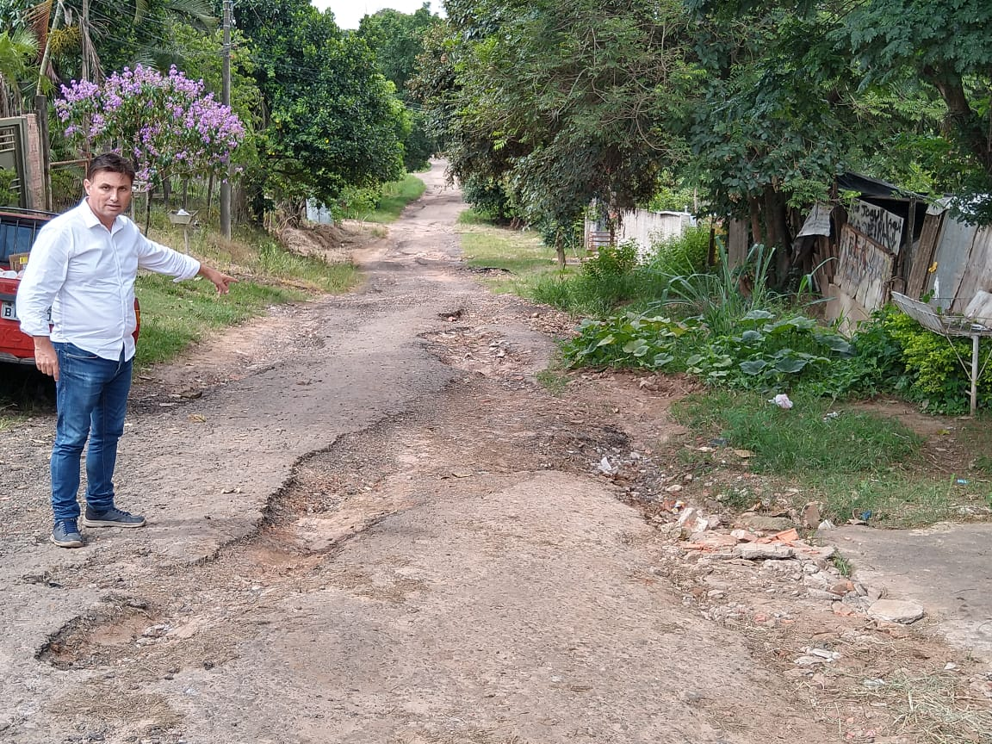

Plenário “Dr. Tancredo Neves”, em 14 de fevereiro de 2020.

**Carlos Fontes**

-vereador-